Uppsala 2008-11-24

En miljon Fiat Grande Punto tillverkade

Den 24 november, byggdes den miljonte Fiat Grande Punton i fabriken i Melfi. Grande Punto hade säljstart 2005 och är en av Fiats största säljsuccéer. Den går därmed i fotspåren på två andra storsäljare: första generationen Punto som såldes i 3,5 miljoner exemplar (1993-1999) och andra generationen som sålts i 3 miljoner exemplar.

Den miljonte Grande Punton var en röd Sport med 1,4-liters bensinturbomotor på 120 hk och avsedd för den engelska marknaden. Bilen hade den stora ”Skydome” solluckan i glas och 17-tums ”Diamond” aluminiumfälgar och var därmed en bra representant för bredden i programmet och möjligheterna till olika tillval.

Grande Punto säljs mest i de mera påkostade versionerna. 40% av alla kunder väljer Dynamic och 25% väljer Sport eller Racing. Hela 30% väljer till Blue&Me, det av Fiat och Microsoft utvecklade underhållnings- och kommunikationssystemet som bland annat ger blåtandsbaserad handsfree till din mobiltelefon.

Grande Punto-programmet kompletterades nyligen med Grande Punto Natural Power som kan köras på både bensin och biogas/fordonsgas. Faktiskt så står Natural Power-versionen för närvarande för hela 24% av den totala försäljningen av Grande Punto. Men så är den bilen också det idealiska valet som söker en bil med stor miljöhänsyn, bränsleekonomi samtidigt som den är körglad, praktisk och maximal säkerhet.

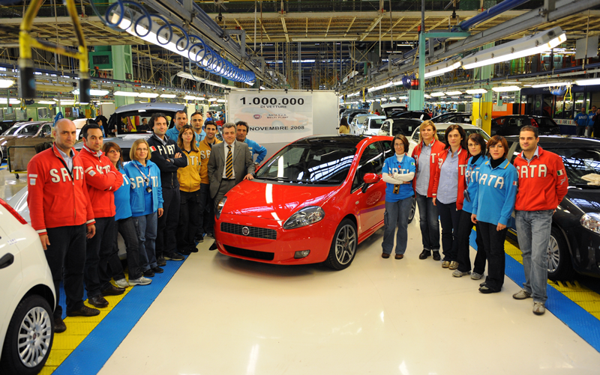
Bildtext: Den miljonte Fiat Grande Punton har rullat av bandet i fabriken i Melfi.

Bilder: finns här: http://www.fiatgroupautomobilespress.com/index.php?method=gallery&action=zoom&id=20041223141830109ba4fa8098a2f5bfba9c8f891d1e06f0f Inga lösenord behövs.

